Dentro de la XXIV Reunión Nacional de Cirugía,

La Asociación Española de Cirujanos celebra la 4º edición del Concurso de Fotografía

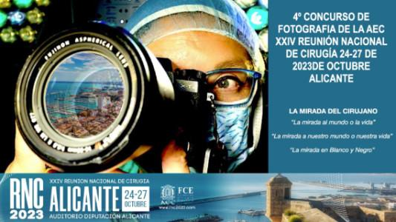

Madrid, 19 de julio de 2023.- Por cuarto año consecutivo, la Asociación Española de Cirujanos (AEC) ha decidido continuar con la cuarta edición del concurso de fotografía “La mirada del Cirujano”, en el que pueden participar todos los miembros de esta comunidad quirúrgica.

En esta edición, la organización ha establecido tres temáticas. Por un lado “la mirada al mundo o la vida”, en la que tendrán cabida fotografías que muestren la visión a través de los ojos del cirujano y realizadas por cirujanos sobre paisajes de naturaleza o urbanos, viajes, etc. El segundo tema es “la mirada a nuestro mundo o nuestra vida”, en el que podrán participar fotografías del ambiente quirúrgico hospitalario, pacientes, etc. pero sin incluir casos clínicos. Y por último, el tema “hacia el futuro de la mano del paciente”, para instantáneas que enseñen cómo la innovación y la evidencia pueden mejorar el cuidado del paciente.

Cada participante podrá presentar un máximo de dos imágenes por cada tema, que sean originales e inéditas, es decir, imágenes que nunca se hayan presentado a otros concursos o cualquier medio digital o impreso.

El plazo para presentarse al concurso está abierto hasta el 15 de septiembre de 2023 a las 23:59 horas.

Los trabajos enviados se publican en la página de la AEC para que sus socios puedan votar, a la fotografía que más les guste o impresione. El plazo de votación estará abierto desde el 16 de septiembre al 1 de octubre.

Premios
En esta nueva edición se otorgarán diferentes premios; en concreto, 3 premios por categoría y todos ellos acompañados por un diploma. Los primeros premios dotados de 500 euros y diploma; los segundos premios de 250 euros y diploma y; finalmente, los terceros premios de 125 euros y diploma. Además, en esta ocasión, el jurado otorgará un premio “Mención Especial del Jurado” a 3 fotografías que considere merecedoras del premio a pesar de no haber conseguido entrar en la recta final del concurso mediante la votación popular.

Para tener más información acerca de este concurso puedes consultar su página web.

Sobre la Asociación Española de Cirujanos
La AEC es una sociedad científica sin ánimo de lucro que tiene como finalidad contribuir al progreso de la cirugía en todos sus aspectos, promoviendo la formación, el desarrollo y el perfeccionamiento profesional de los cirujanos, procurando la mejor calidad en la asistencia a los pacientes y fomentando la docencia y la investigación. Fundada en Madrid en 1935, actualmente cuenta con más de 5.000 socios y colabora con otras sociedades y entidades científicas, participando activamente en órganos como la Federación de Asociaciones Científico Médicas Españolas (FACME), European Union of Medical Specialists (UEMS) y la Comisión Nacional de la Especialidad.
www.aecirujanos.es

